江苏省仪征中学2019—2020学年度第二学期高一化学学科导学单
专题3 有机化合物的获得与应用
第二单元 食品中的有机化合物
第1课时 乙 醇
高一化学备课组 授课时间： 5、28
【自主学习】
一、物理性质

俗称 | 气味 | 状态 | 密度(与水相比) | 挥发性 | 溶解性  (在水中)

二、分子结构

分子式 | 结构式 | 结构简式 | 官能团 | 分子模型
 |  |  |  | 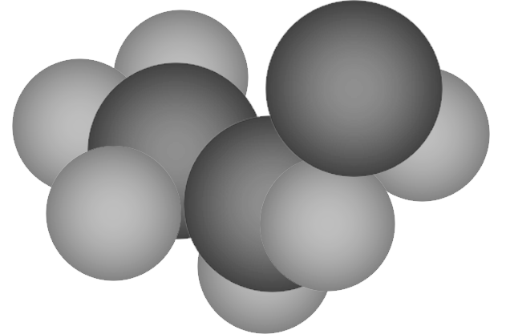

三、化学性质
1．与钠的反应
(1)实验步骤：在盛有少量无水乙醇的试管中，加入一小块新切的、用滤纸擦干表面煤油
的金属钠，在试管口迅速塞上配有医用注射针头的单孔塞，用小试管倒扣在针头之上，收集并验纯气体；然后点燃，并把一干燥的小烧杯罩在火焰上，片刻在烧杯壁上出现液滴后，迅速倒转烧杯，向烧杯中加入少量澄清的石灰水，观察实验现象。
(2)实验现象：钠粒开始沉于无水乙醇________，不熔成闪亮的小球，也不发出响声，反
应缓慢。产生的气体在空气中安静地燃烧，火焰呈________色，倒扣在火焰上方的干燥
烧杯内壁有________产生。
(3)检验产物：向反应后的溶液中滴加酚酞，溶液________。向烧杯中加入澄清石灰水无
明显现象。
(4)结论：有________物质及________生成，无________生成。化学方程式为
________________________________________________________________________。
2．氧化反应
(1)燃烧
化学方程式：________________________________________________________。
现象：发出________火焰，放出大量的热。
应用：是一种优良的________。
(2)催化氧化
实验  操作 | 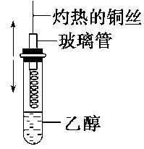
实验  现象 | 在空气中灼烧过呈黑色的铜丝表面________，试管中的液体有________气味
化学
方程式
(3)与强氧化剂反应
乙醇可被__________________________________________氧化，被直接氧化成________。

【重难点化解】
1．把质量为mg的铜丝灼烧变黑后，立即放入下列物质中，铜丝变红且质量仍为mg的
是( )
A．稀硝酸 B．醋酸溶液
C．乙醇 D．CH₃CHO
2. 乙醇分子中不同的化学键如图所示，则乙醇在催化氧化时，化学键断裂的位置是( )

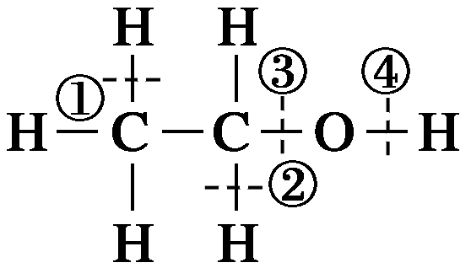
A．②③ B．②④ C．①③ D．③④
3．催化氧化的产物是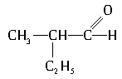的醇是( )
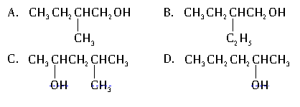

【达标检测】
1．若要检验酒精中是否含有少量水，可选用的试剂是( )
A．生石灰 B．金属钠
C．浓硫酸 D．无水硫酸铜
2．关于乙醇的说法中正确的是( )
A．乙醇结构中有—OH，所以乙醇溶解于水，可以电离出OH－而显碱性
B．乙醇燃烧生成二氧化碳和水，说明乙醇具有氧化性
C．乙醇与钠反应可以产生氢气，所以乙醇显酸性
D．乙醇与钠反应非常平缓，所以乙醇羟基上的氢原子不如水中的氢原子活泼
3．丙烯醇(CH₂===CH—CH₂OH)可发生的化学反应有( )
①加成 ②氧化 ③燃烧 ④与钠反应
A．①②③ B．②③④
C．①②③④ D．①③④
4．下列说法正确的是( )
A．检测乙醇中是否含有水可加入钠，若有氢气生成则含水
B．除去乙醇中微量水，可加入金属钠，使其完全反应
C．获得无水乙醇的方法是直接加热蒸馏
D．获得无水乙醇通常先用生石灰吸水，然后再加热蒸馏
5．能证明乙醇分子中含有一个羟基的事实是( )
A．乙醇完全燃烧生成水
B．0.1 mol乙醇与足量金属钠反应生成0.05 mol氢气
C．乙醇能与水以任意比例互溶
D．乙醇容易挥发
6．下列物质中可使酸性高锰酸钾溶液褪色，不能使溴水褪色的是( )
A．甲烷 B．乙烯 C．乙醇 D．苯
7．乙醇分子中的各种化学键如图所示，关于乙醇在各种反应中断裂键的说法不正确的是
( )
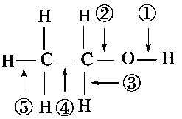
A．和金属钠反应时键①断裂
B．在铜催化共热下与O₂反应时断裂①和③
C．在铜催化共热下与O₂反应时断裂①和⑤
D．在空气中完全燃烧时断裂①②③④⑤
8．CH₃CH₂OH、HOCH₂CH₂OH、HOCH₂CH(OH)CH₂OH分别与足量的金属钠反应，在
相同条件下产生相同体积的氢气，则消耗醇的物质的量之比为( )
A．1∶1∶1 B．1∶2∶3
C．6∶3∶2 D．3∶2∶1
9．2001年6月21日，河南的郑州、洛阳及南阳市率先使部分汽车采用封闭运行方式，试用新的汽车燃料——车用乙醇汽油。乙醇，俗名酒精，它是以玉米、小麦、薯类等为原料经发酵、蒸馏而制成的。乙醇进一步脱水，再加上适量汽油后形成变性燃料乙醇。而车用乙醇汽油就是把变性燃料乙醇和汽油按一定比例混配形成的车用燃料。
请回答以下问题：
(1)写出乙醇燃烧的化学方程式：__________________________________________。
(2)乙醇汽油是清洁能源的原因：__________________________________________。
(3)乙醇燃烧时如果氧气不足，还有CO生成。现用下列装置(如图所示)验证乙醇的燃烧
产物中有CO、CO₂、H₂O三种气体：
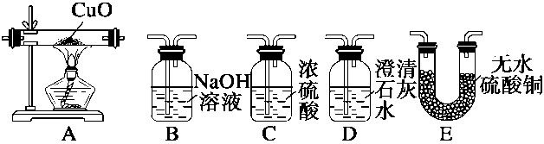
①应将乙醇燃烧的产物依次通过(填写装置的序号)________，最后进行尾气处理，其中
装置A中发生反应的化学方程式是___________________________________________，

装置C的作用是_________________________________________________________

________，装置E的作用是______________________________________________

________________________________________________________________________。
②若乙醇燃烧的产物中，水的质量是24.3 g，则参加反应的乙醇的质量是________。
【拓展提升】
某化学兴趣小组对实验室乙醇催化氧化实验装置进行了改进，如图：试管A内为高锰酸钾固体，试管B内为无水乙醇，硬质试管C内为绕成螺旋状的细铜丝，干燥管D内为无水硫酸铜粉末。(图中加热仪器、夹持装置等都已略去)
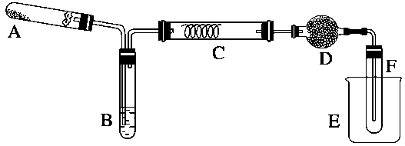
请回答下列问题：
(1)在上述装置中，实验时需要加热的仪器或部位有________(填该仪器或部位对应的字
母)。
(2)为使B中乙醇平缓气化成蒸汽，常使用的方法是________，C处反应的化学方程式为
________________________________________________________________________

__________。
(3)该反应为放热反应，反应一段时间后，撤走C处的酒精灯，C处的现象是________，
D处左端可观察到____________________。
(4)已知乙醛沸点为20.8 ℃，易挥发，则在E中应盛放______________，以便在F中收
集到液态的乙醛。
(5)整套装置中有一处错误，存在安全隐患，请指出并提出改进方案。
错误之处：_____________________________________________________________。
改进方案：_____________________________________________________________。

【反思感悟】：

